Công đoàn trường TH Giang Biên tổ chức du xuân đầu năm Quý Mão 2023.
Du xuân lễ chùa đầu năm là một nét văn hóa tâm linh đầy ý nghĩa của người Việt. Nhân dịp đầu xuân Quý Mão, Công đoàn trường TH Giang Biên đã tổ chức cho tập thể cán bộ, giáo viên, nhân viên nhà trường chuyến du xuân đầu năm. Chuyến du xuân được diễn ra vào ngày 4/2/2023 (tức ngày 14 tháng Giêng) với các điểm đến là Chùa Đồng-Yên Tử.
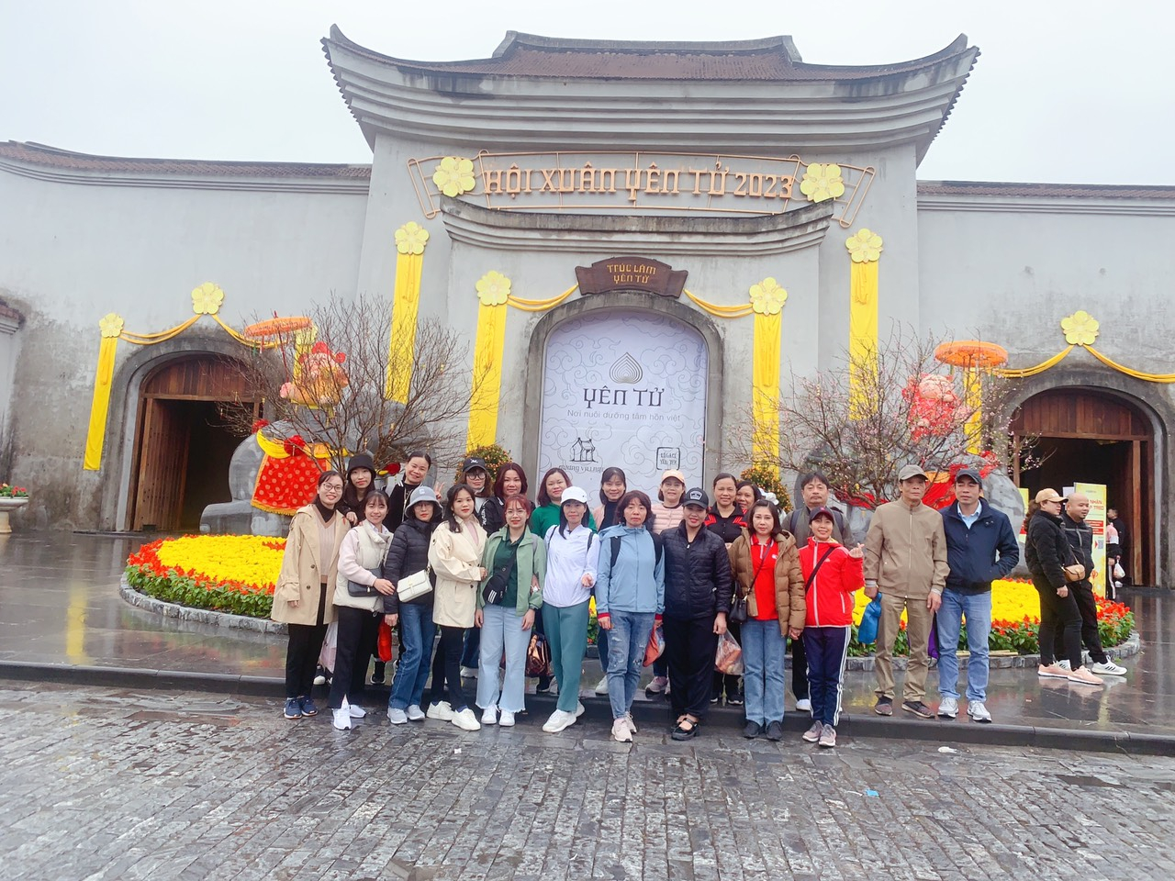
Chùa Đồng nằm ở đỉnh cao nhất dãy Yên Tử. Đây là ngôi chùa trên đỉnh núi bằng đồng lớn nhất châu Á. Chùa còn được dân gian ví như một "kỳ quan mới” tại danh thắng Yên Tử.
Chùa Đồng tọa lạc trên đỉnh Yên Sơn có độ cao 1.068 m so với mặt nước biển. Xưa kia, người dân coi đỉnh Yên Sơn là núi thiêng, nơi có thể cầu mưa, hô phong hoán vũ.
Chùa Đồng còn có tên gọi khác là Thiên Trúc tự (chùa cõi Tây phương Thiên Trúc).
Chùa Đồng hiện nay là công trình kiến trúc độc đáo nhất Đông Nam Á, trọng lượng 70 tấn, chiều dài 4,6 m, chiều rộng 3,6 m, cao 3,35 m. Chùa giống một đài sen nở. Trong chùa thờ Phật Thích Ca Mâu Ni và Tam Tổ Trúc Lâm Yên Tử.
Trước đây, để lên chùa Đồng chỉ có cách duy nhất là đi bộ, phải vượt qua hàng nghìn bậc đá, đường rừng núi trên quãng đường dài khoảng 6 km để lên đỉnh Yên Sơn. Những năm gần đây, Ban quản lý khu danh thắng Yên Tử đã đưa vào sử dụng cáp treo giúp du khách thập phương dễ dàng chinh phục chùa Đồng. Ngồi trên cáp treo, du khách có thể ngắm nhìn núi non Yên Tử từ trên cao, sau đó tiếp tục đi bộ chinh phục non thiêng Yên Tử. Từ cáp treo nhìn xuống những khu rừng Yên Tử, du khách được chiêm ngưỡng những ngọn tùng cổ hơn 700 tuổi vươn mình giữa không gian rộng lớn; những cây măng trúc mọc tua tủa vươn lên chạm vào cáp treo. Đặc biệt, khi tiết trời vào xuân, mưa phùn lất phất, du khách sẽ được trải nghiệm cảm giác vén sương để tìm đường lên chùa Đồng.
Hàng năm, vào dịp đầu xuân năm mới, du khách thập phương khắp mọi miền đất nước đều mong muốn hành hương về Yên Tử để chiêm bái chùa Đồng, tìm về cõi Phật, tìm về chính mình. Chuyến du xuân là cơ hội giúp tập thể cán bộ giáo viên nhân viên nhà trường thắt chặt tình đoàn kết và có thêm nhiều hứng khởi cho một năm mới. Hi vọng rằng trong năm 2023, tập thể cán bộ, giáo viên, nhân viên và các em học sinh trường TH Giang Biên sẽ gặp nhiều may mắn và đạt được những thành tích đáng tự hào.

